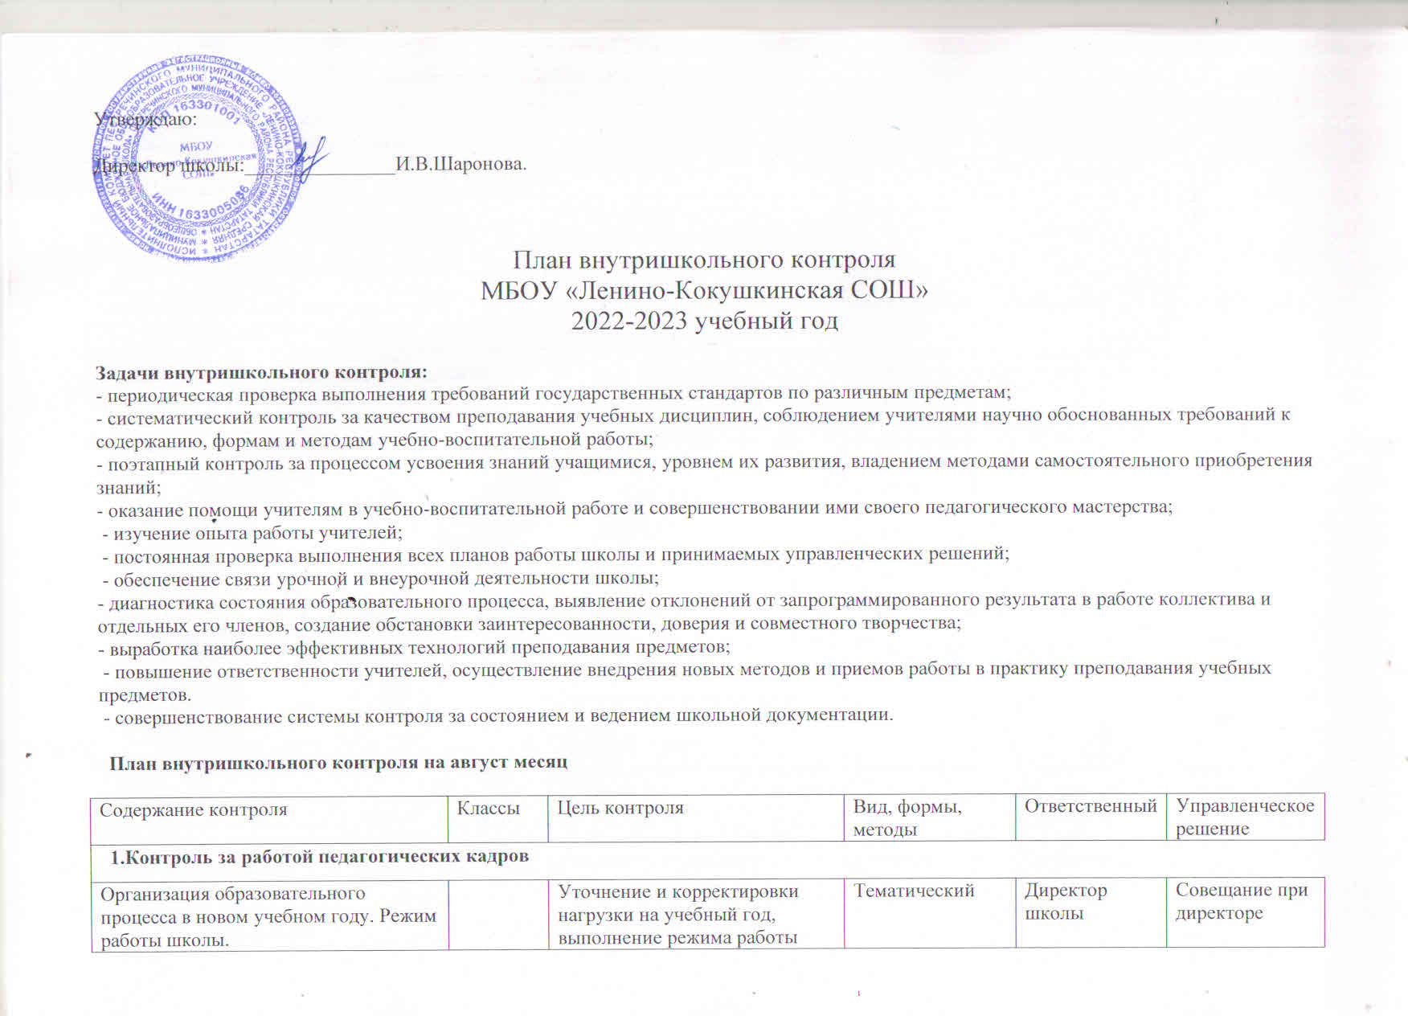

План внутришкольного контроля на август месяц

Содержание контроля | Классы | Цель контроля | Вид, формы, методы | Ответственный |  | Управленческое решение
1.Контроль за работой педагогических кадров
Организация образовательного процесса в новом учебном году. Режим работы школы. |  | Уточнение и корректировки нагрузки на учебный год, выполнение режима работы школы. | Тематический | Директор школы |  | Совещание при директоре
Состояние готовности рабочих программ учителей-предметников в соответствии с учебной нагрузкой на новый учебный год |  | Анализ рабочих программ | Тематический | ШМО, ЗДВУР |  | Собеседование
Комплектование 1-х и 10- классов |  | Соблюдение к требованию оформлению и ведению личных дел учащихся классными руководителями | Тематический | Директор школы |  | Списки
Распределение учебной нагрузки на 2022-2023 учебный год. Расстановка кадров |  | Рациональное распределение учебной нагрузки | фронтальный | Директор школы |  | Тарификация
2 Контроль за состоянием воспитательной работы в школе

Рекомендации по планированию воспитательной работы | 1-11 | Соответствие документации единым требованиям. | Тематический .Знакомство с общешкольным планом, распределение участников работ | ЗДВР |  | Собеседование
План внутришкольного контроля на сентябрь месяц
1.Контроль выполнения всеобуча
Посещаемость занятий учащихся | 1-11 | Выполнение законов РФ об образовании в части посещаемости и получение обязательного образования в основной школе. | Персональное наблюдение, беседы | ЗДВР |  | Собеседование с классными руководителями и родителями
Контроль организации горячего питания | 1-11 | Упорядочения режима питания, проверка соответствия горячего питания | Тематический | Директор школы |  | Справка , совещание при директоре
Контроль обеспеченности школьной библиотеки учебниками | 1-11 | Состояние обеспеченности учащихся учебниками в соответствии УМК | Тематический, обзорный | Педагог-библиотекарь |  | Справка
2. Контроль за состоянием учебных предметов
Вводный контроль по предметам, показавшие удовлетворительные результаты на промежуточной аттестации 2021-2022 учебного года. Анализ уровня УУД на начало учебного года. | 4,5,10 | Выявление уровня усвоения знаний по предметам, предусмотренной программой | тематический | ЗДВУР |  | Анализ
3 Контроль за школьной документации
Своевременное заполнение электронных классных журналов | 1-11 | Определение качества заполнение электронных журналов | Просмотр | ЗДВУР |  | Собеседование к учителями
Контроль за личными делами учащихся | 1-11 | Соблюдение единых требований при оформлений | Просмотр личных дел | ЗДВР |  | Собеседование с классными руководителями
4.Контроль за состоянием воспитательной работы школы
Организация дежурства учащихся | 5-11 | Организация дежурства, график | Тематический | ЗДВР |  | График дежурства
Проверка планов воспитательных работ классных рукодителей 1-11 класссов | 1-11 | Соответствие содержания и целей | Тематически, персональный, наблюдение, анализ | ЗДВР |  | Справка
План внутришкольного контроля на октябрь месяц
1 Контрольза выполнением Всеобуча
Работа с одаренными обучающимися | 4-11 | Анализ проведения результатов школьного этапа всероссийской олимпиады | Обобщающий | ЗДВУР |  | Справка, совещание при директоре
Организация работы с учащимися 9-11 классов- экзамены по выбору | 9-11 | Анализ выбранных предметов | Обобщающий | ЗДВУР  Классные руководители |  | Собеседование с учащимися, с родителями
2. Контроль за состоянием учебных предметов
Изучение состояния преподования предметов в 5,10 классах. Адаптация учащихся к основному звену | 5,10 | Выполнение требования преемственности а 5-х классов | Посещение уроков | Директор  ЗДВУР  ЗДВР  Педагог-психолог |  | Справка ,СПД
Мониторинг адаптации в 1-х классах | 1 | Адаптация младших школьников к учебной деятельности | Посещение уроков | Педагог-психолог |  | Справка
Анализ тренировочных работ в формате ГИА (русский язык и математика) | 9,11 | Выявление уровня готовности учащихся с сдаче экзаменов и выявление группа риска. | Проведение пробного тестирования по математике и русскому языку | ЗДВУР |  | Анализ, СПД
Персональный контроль за работой учителя математики Сафиуллиной Л.Ш. |  | Выявление методического уровня учителя в целом. | Посещение уроков (закрепление наставника) | Директор |  | Справка
3.Контроль за школьной документации
Контроль за состоянием ведения электронных журналов | 1-11 | Ведение электронных журналов в соответствии с локальным актом школы | Проверка | ЗДВУР |  | Отчет,СПД
4 Контроль за состоянием воспитательной работы школы
Посещение классных часов | 1-10 | Выполнение поставленных задач | Тематический, персональный, посещение | ЗДВР |  | Справка
Эффективность мер работы классного руководителя при работе с учащимися, состоящими на всех видах учета | 1-11 | Контроль выполнения запланированной деятельности классным руководителем | Персональный | ЗДВР |  | Справка
Планирование и организация осенних каникул, | 1-11 | Охват детей группа «риска» Анализ подготовки к ГИА | Тематический, | ЗДВР  ЗДВУР |  | План осенних каникул.
План внутришкольного контроля на ноябрь месяц
1.Контроль за состоянием преподавания учебных предметов
Состояние преподавания учебных предметов в 11-ом классе | 11 | Способы, приемы мотивации учащихся в учебном процессе | Посещение уроков | Директор  ЗДВУР  ЗДВР |  | Справка, СПД
Организация работы с учащимися «группы риска» | 9-11 | Предупреждение неуспеваемости | Посещение уроков | Директор  ЗДВУР  Куководители ШМО |  | Справка, СПД
Анализ качества преподавания родных (татарский) языков | 7-9 | Изучить состояние преподавания предметов | Посещение уроков | Директор  ЗДВУР  ЗДВР |  | Справка, СПД
Персональный контроль за работой учителя физики Малова А.А. |  | Выявление методического уровня учителя в целом. | Посещение уроков | Директор |  | Справка
Организация пробных ОГЭ и ЕГЭ в осенние каникулы | 9,11 | Анализ подготовки учащихся | Посещение | Классные руководители |  | Справка
2. Контроль за работой
педагогических кадров
Контроль за состоянием преподавания аттестующийся учителей ( по факту поданных заявлений) |  | Качество и уровень методической и теоритической подготовки учителя. | Посещение уроков | ЗДВУР |  | Собеседование
3. Контроль за состоянием воспитательной работы школы
Контроль за внеурочной деятельностью учащихся в начальной школе по ФГОС | 2-4 | Контроль з осуществлением дополнительного образования | Посещение кружков | ЗДВР |  | Сбеседование с учителями и учащиися.
Состояние профилактической работы по предупреждению ДТП | 1-11 | Формы, методы, регулярность проведения занятий | Тематический, персональный, беседы | ЗДВР |  | Справка

План внутришкольного контроля на декабрь месяц
1.Контроль за выполнением
всеобуча
Работа с одаренными детьми | 5-11 | Анализ участия в муниципальном туре предметных олимпиад | тематический | ЗД УВР | Справка, СПД
2.Контроль за состоянием преподавания
учебных предметов
Анализ качества преподавания русского языка и математики в 9 классах | 9 | Изучение результативности обучения. Применение и использование эффективных методов м приёмов учителем-предметником при подготовке к ГИА на уроках русского языка и математики. | Посещение уроков , пробные тестирования | Директор школы, ЗД УВР | Справка, СПД
Работа с одаренными детьми (муниципальный тур Всероссийской олимпиады школьников) | 4-11 | Анализ участия в муниципальном туре предметных олимпиад . | Тематический, | ЗД УВР | Справка, СПД
Персональный контроль за работой учителя географии Ахметзянова З.З. |  | Выявление методического уровня учителя в целом. | Посещение уроков | Директор | Справка
3.Контроль за состоянием знаний,
умений, навыков

Административный контроль по предметам | 2-11 | Анализ контрольных работ за 1 полугодие |  | ЗД УВР  Руководители ШМО | Справка, СПД
4.Контроль за школьной документации

Контроль над состоянием ведения электронных журналов | 1-11 | Анализ выполнения программного материла за 2 четверть, 1 полугодие ( в 10 классе);  Соответствие заполнения электронных журналов рабочим программам | Просмотр журналов, собеседование с учителями | ЗДУР | Отчет, СПД
5. Контроль за состояние воспитательной
работы школы
Состояние работы кружков дополнительного образования | 1-11 | Охват детей группы «риска» | Тематический, персональный,  Наблюдение, беседы | ЗДВР | Справка
Посещение классных часов | 5-11 | Изучение деятельности классных руководителей на классных часах | Персональные посещение классных часов. | ЗДВР | Справка
План внутришкольного контроля
на январь месяц
2.Контроль за состоянием преподавания
учебных предметов
Подготовка к сдаче ГИА по математик, русскому языку, предметов по выбору | 9,11 | Анализ организации текущего повторения пройденного материала; подготовка к итоговой аттестации | Посещение уроков, просмотр журналов | Директор,ЗД УВР, ЗДВР | Справка,СПД
Состояние преподавания и качества знаний обучающихся в 5-11 классах обществознания, истории и физики | 5-11 | Изучение состояния преподавания и качества знаний учащихся 5-11 классах | Тематический,посещение уроков. | Директор, ЗД УВР, ЗДВР | Справка, СПД
Персональный контроль за работой учителя математики Сафиуллиной Л.Ш. |  | Продуктивность уровня требования к знаниям учащихся | Посещение уроков | Директор | Справка
2.Контроль за выполнением
всеобуча
Соблюдение требований СанПинН к предупреждению перегрузки учащихся | 5-8 | Проверка соблюдения требований СанПинНа к предупреждению перезагрузки учащихся | Тематический | Администрация | Справка, СПД
3.Контроль за состояние воспитательной
работы школы
Организация зимних каникул | 1-11 | Охват учащихся группы «риска» , работы с одаренными учащимся | Тематический обзорный  Наблюдение, опрос | ЗДВР, ЗДУВР | План работы на каникулы
План внутришкольного контроля
на февраль месяц
1.Контроль за состояние преподавания учебных предметов
Обобщающий контроль 4 классов «формирование осознанных знаний, умений и навыков учащихся, контроль и организация работы по подготовке к ВПР» Анализ качества преподавания предметов (русский язык, математика, ОКМ) | 4 | Работа учителей над формированием осознанных знаний, умений и навыков учащихся, контроль и ликвидации пробелов. Организация работы по подготовке к ВПР | Тематический, персональный | Администрация  ШМО | Справка, СПД
Пробное тестирование в формате ОГЭ и ЕГЭ по предметам по выбору учащихся | 9, 11 | Анализ результатов подготовке к экзаменам | Персональный | ЗДУВР | Анализы, СПД
Персональный контроль за работой учителя физики Малова А.А. |  | Продуктивность уровня требования к знаниям учащихся | Посещение уроков | Директор | Справка
2. Контроль за школьной документацией
Проверка контрольных и рабочих тетрадей учащихся начального звена | 2-4 | Выполнение требований ведению проверки, объективность оценки | Тематический | Руководитель ШМО | Информация, СПД
3. Контроль за состоянием воспитательной
работы школы
Развитие ученического самоуправления | 1-11 | Развитие инициативы самостоятельности | Тематический, персональный  Наблюдение | ЗДВР | Совещание классных руководителей
Контроль воспитательной работы по гражданско-патриотическому воспитанию | 1-11 | Проверка соответствия намеченных в плане мероприятий по гражданско-патриотическому воспитанию и проводимой в связи с этой целью работой. Определение результативности и эффективности работы. | Персональный анализ соответствующего раздела плана воспитательной работы классного руководителя. Посещение классных часов, мероприятий. Наблюдение | ЗДВР | Справка
План внутришкольного контроля
на март месяц
1.Котроль за выполнением
всеобуча
Мастер-классы учителей предметников высшей квалификационной категории |  | Методика преподавания учителей высшей квалификационной категории Совершенствование работы классного руководителя и учителя-предметника с родителями обучающихся | Персональный | ЗД УР | Собеседование
2.Котроль за состоянием преподавания
учебных предметов
Посещение уроков биологии, географии и химии в 8,9 классов | 8,9 | Определение эффективности организации работы учащихся на уроке | Посещение уроков | Директор, ЗД УВР, ЗДВР | Справка, СПД
Предметные образовательные результаты по английскому языку 5-10 классах | 5-10 | Контроль качества овладения обучающимися программными требованиями по английскому языку; изучение организации работы обучающихся на уроке; контроль качества знаний обучающихся по предмету | Тематический, предметно- обобщающий | Директор | Справка, СПД
Формирование универсальных учебных действий у обучающихся в процессе урочной деятельности | 5-7 | Коммуникативная деятельность обучающихся на уроке | Тематически-обобщающий | ЗДУР | Справка,СПД
Анализ качества преподавания математики и информатики | 5-11 | Изучить состояние преподавание истории и обществознания в школе | Тематический | Директор школы, ЗДУВР, ЗДВР | Справка, СПД
3. Контроль за состоянием воспитательной
работы школы
Работа группы продленного дня | 1-4 | Выполнение положения о группе продленного дня | Тематический, персональный Наблюдения, анализ, собемедование | ЗД ВР | Справка
План внутришкольного контроля
на апрель месяц
1.Контроль за состояние преподавания
учебных предметов
1.Организация психолого- педагогического сопровождения учащихся к ОГЕ, ЕГЭ | 9,11 | Анализ проведения тестирований и анкетирование обучающихся | Тематический | Педагог-психолог | Справка
2.Мониторинг подготовленности учащихся 9, 11 классов к сдаче ОГЕ и ЕГЕ | 9, 11 | Ликвидация пробелов в знаниях учащихся | Классно-обучающий , тематический | Администрация | Справка, СПД
4.Состояние преподавания и качества знаний обучающихся по родному языку и литературе (русский),ОБЖ и физическая культура | 1-11 | Изучение состояния преподавания и качества знаний обучающихся по родному языку и родной литературе. | Тематический | Директор, ЗДУВР | Справка , СПД
2.Контроль за состоянием воспитательной
работы школы
1.Проведение кл.часов | 1-10 | Соответствие содержания потребностям и интересам учащихся | Тематический, обзорный | ЗДВР | Справка
План внутришкольного контроля
школы на май месяц
1.Контроль за состояфнием преподавания
учебных предметов
1.Конотроль организации повторения и подготовки к ГИА. | 9,11 | Расписание экзаменов , консультаций. Организация учащихся к сдаче ГИА. | Тематический | ЗД УВР | Графики консультаций
2.Контроль за школьной документацией
Контроль за состоянием электронных журналов, объективность выставленных отметок | 1-11 | Объективность выполнения четвертных и годовых оценок. Выявление основных недочётов в работе с журналом. Готовность журналов и сводных ведомостей к сдаче в архив. Готовность журналов выпускных классов в итоговой аттестации | Просмотр | ЗД УВР | Отчёт, СПД
Анализ промежуточной аттестации  Анализ ВПР | 1-11 | Анализ промежуточной аттестации | Фронтальный | ЗД УВР  ШМО | Анализ, СПД
3.Контроль за состоянием воспитательной
работы школы
1.Проверка документации классных руководителей |  | Анализ работы кл. руководителей за год | Тематический, воспитательный | ЗДВР | Справка

